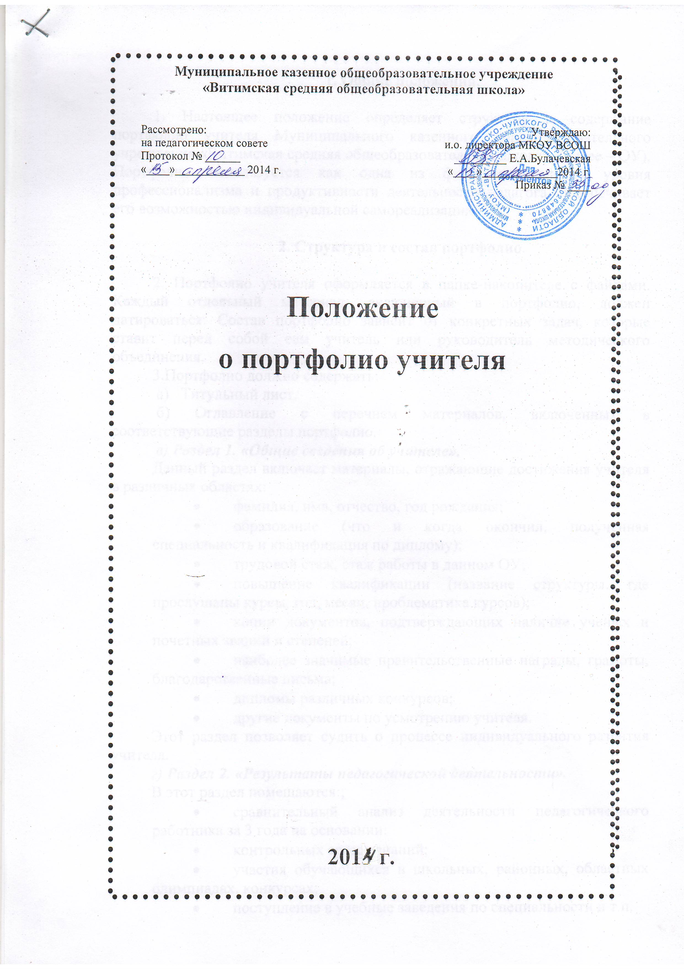
Муниципальное казенное общеобразовательное учреждение
«Витимская средняя общеобразовательная школа»

Положение
о портфолио учителя

2013 г.

1. Общие положения.

1. Настоящее положение определяет структуру и содержание портфолио учителя Муниципального казенного общеобразовательного учреждения «Витимская средняя общеобразовательная школа» (далее – ОУ). Портфолио используется как одна из форм определения уровня профессионализма и продуктивности деятельности педагога, обеспечивает его возможностью индивидуальной самореализации.
2. Структура и состав портфолио.
2. Портфолио учителя оформляется в папке-накопителе с файлами. Каждый отдельный материал, включенный в портфолио, должен датироваться. Состав портфолио зависит от конкретных задач, которые ставит перед собой сам учитель или руководитель методического объединения.
3.Портфолио должно содержать:
а) Титульный лист.
б) Оглавление с перечнем материалов, включенных в соответствующие разделы портфолио.
в) Раздел 1. «Общие сведения об учителе».
Данный раздел включает материалы, отражающие достижения учителя в различных областях:
- фамилия, имя, отчество, год рождения;
- образование (что и когда окончил, полученная специальность и квалификация по диплому);
- трудовой стаж, стаж работы в данном ОУ;
- повышение квалификации (название структуры, где прослушаны курсы, год, месяц, проблематика курсов);
- копии документов, подтверждающих наличие ученых и почетных званий и степеней;
- наиболее значимые правительственные награды, грамоты, благодарственные письма;
- дипломы различных конкурсов;
- другие документы по усмотрению учителя.
Этот раздел позволяет судить о процессе индивидуального развития учителя.
г) Раздел 2. «Результаты педагогической деятельности».
В этот раздел помещаются:;
- сравнительный анализ деятельности педагогического работника за 3 года на основании:
- контрольных срезов знаний;
- участия обучающихся в школьных, районных, областных олимпиадах, конкурсах;
- поступление в учебные заведения по специальности и т.п.
Материалы данного раздела должны давать представление о динамике результатов педагогической деятельности аттестуемого учителя за определенный период.
д) Раздел 3. «Научно-методическая деятельность».
В этот раздел помещаются методические материалы, свидетельствующие о профессионализме педагога:
- работа в методическом объединении, сотрудничество с другими учреждениями;
- участие в профессиональных и творческих педагогических конкурсах;
- участие в методических и предметных неделях;
- организация и проведение семинаров, «круглых столов», мастер - классов и т.п.;
- проведение научных исследований;
- разработка авторских программ;
- написание рукописи кандидатской или докторской диссертации;
- подготовка творческого отчета, реферата, доклада, статьи;
- другие документы.
е) Раздел 4. «Внеурочная деятельность по предмету».
Раздел содержит документы:
- список творческих работ, рефератов, учебно- исследовательских работ, проектов, выполненных учащимися по предмету;
- победители олимпиад, конкурсов, соревнований, интеллектуальных марафонов и др.
- сценарии внеклассных мероприятий, фотографии и видеокассеты с записью проведенных мероприятий (выставки, предметные экскурсии, КВНы, брейн - ринги и т.п.)
- программы кружков и факультативов;
- другие документы.
ж) Раздел 5. «Учебно-материальная база».
В этом разделе помещается выписка из паспорта учебного кабинета (при
его наличии):
- список словарей и другой справочной литературы по предмету;
- список наглядных пособий (макеты, таблицы, схемы, иллюстрации, портреты и др.)
- наличие технических средств обучения (телевизор, видеомагнитофон, музыкальный центр, диапроектор и др.);
- наличие компьютера и компьютерных средств обучения (программы виртуального эксперимента, контроля знаний, мультимедийные электронные учебники и т.п.)
- аудио - и видеопособия;
- наличие дидактического материала, сборников задач, упражнений, примеров рефератов и сочинений и т.п.;
- измерители качества обученности учащихся;
- другие документы по желанию учителя.
з) Раздел 6. «Личные достижения и творческая активность».
- Участие и личные победы учителя в профессиональных и творческих педагогических соревнованиях, конкурсах, смотрах и т.д..
- Участие в общественной, профсоюзной жизни образовательного учреждения.
- Основные формы и направления творческой активности.
и) Раздел 7. «Папка экспертных оценок».
Данный раздел включает в себя внешние и внутренние отзывы, рецензии, сертификаты, благодарственные письма, грамоты официальные отзывы о внедрении авторских технологий, патенты и т.п. Если имеются письменные оценки со стороны родительской общественности и социума, они также могут быть представлены.
3. Оформление портфолио
4. Форма оформления портфолио может быть произвольной и предполагает творческий, авторский подход, рассматривая который можно было бы сформировать представление о профессиональной компетенции, личностных характеристиках, внутреннем мире, способностях и особенностях учителя.
4. Заключительные положения
5. Настоящее Положение действует с момента подписания .
6. Изменения в настоящее Положение вносятся при изменении законодательства и утверждении государственных, муниципальных программ, программ субъекта РФ.
7.С целью ознакомления педагогов с настоящим Положением Учреждение размещает его на информационном стенде в Учреждении и (или) на официальном сайте Учреждения в информационно-телекоммуникационной сети «Интернет» .

